畫面名稱 | 特約機構合約文件作業畫面 | 畫面代號 | HMAI2740S01

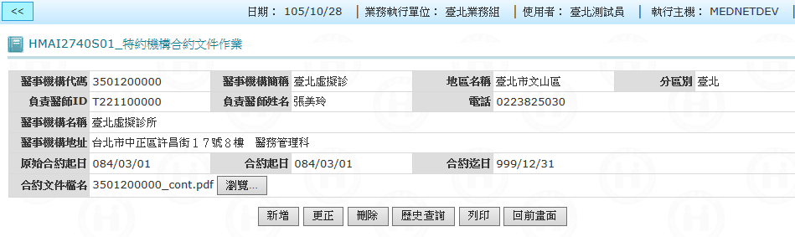
一、操作說明
進入本畫面時，已將該機構所有合約文件相關資料帶出。
- 新增資料：按新增鍵進入『HMAI2740S02_特約機構合約文件新增上傳作業』畫面。
- 更正資料：按更正鍵進入『HMAI2740S02_特約機構合約文件更正上傳作業』畫面。
- 刪除資料：將合約文件檔刪除，按刪除鍵將資料從資料庫刪除，刪除前需再次確認。
  - 需先檢查醫事機構合約文件明細檔(MHAT_CONT_DTL)，必須大於1筆，否則不可刪除。
  - 需先顯示"是否確定要刪除"訊息，若確定，則執行刪除。
  - 將現在合約文件(歷史)搬至刪除區(shared_dir/hma/cont/del/)，並將醫事機構合約文件明細檔(MHAT_CONT_DTL)刪除。
  - 將最近一筆帶出(cont_year, prod_date, img_file, img_path)。
  - 合約文件檔寫入現況。
  - 合約文件檔更正醫事機構基本資料檔(MHAT_HOSPBSC)。
- 歷史查詢：按歷史查詢鍵進入『HMAI2740S03_特約機構合約文件歷史查詢作業』畫面。
- 列印印鑑：按列印鍵進入『HMAI2740R01_特約機構合約文件列印作業』畫面。
- 離開：按回前畫面鍵結束本作業，並回到「特約機構基本資料維護作業」畫面。
二、補充說明
    - 本作業維護只會在分區﹝各分區只能做轄區內之特約醫事機構﹞。
    - 檔名需為{hosp_id}_cont.pdf，上傳前請先將檔名壓縮為{hosp_id}_cont.zip。
    - 現況檔永遠只有一筆，且是最新的那筆；歷史檔是包括現況檔。
現況檔：/shared_dir/hma/cont/substr(hosp_id,10,1) /{hosp_id}_cont.pdf
unzip -o {hosp_id}_cont.zip –d file_path
歷史檔：/shared_dir/hma/cont/cont_year/{hosp_id}_cont_建立或變更日期.jpg
建立或變更日期：檔名原始日期。
    - 新增表示院所需更換合約文件檔，前次合約文件檔正確，不需刪除。
    - 更正表示前次上傳之合約文件檔有錯，需要重傳，前次合約文件檔有錯，必需刪除；歷史查詢只查正確之合約文件檔。
    - 開啟預覽合約請用Adobe Acrobat Reader 軟體工具開啟，若無法瀏覽則請至adobe官網下載，官網網址如下：
https://acrobat.adobe.com/tw/zh-Hant/acrobat/pdf-reader.html

畫面名稱 | 特約機構合約文件新增上傳作業畫面 | 畫面代號 | HMAI2740S02

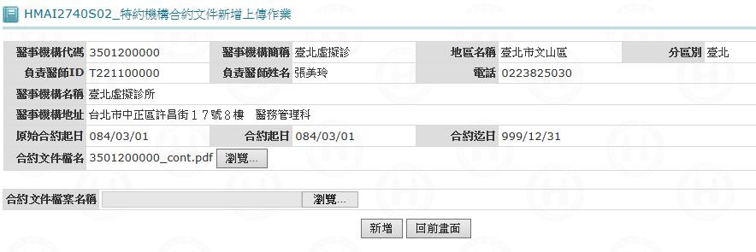
一、操作說明
進入本畫面時，已將該機構所有合約文件相關資料帶出。
    - 新增資料：將瀏覽之合約文件檔上傳，當資料輸入完畢後按新增鍵將資料寫入。
  - 合約文件檔日期比對，上傳合約文件檔之日期較舊，不可新增。
  - 合約文件檔寫入現況與歷史。
  - 合約文件檔寫入醫事機構合約文件明細檔(MHAT_CONT_DTL)。
  - 合約文件檔更正醫事機構基本資料檔(MHAT_HOSPBSC)。
    - 離開：按回前畫面鍵結束本作業，並回到「特約機構合約文件作業」畫面。
二、補充說明
    - 本作業會在署本部、分區操作。
    - 新增表示院所需更換合約文件檔，前次合約文件檔正確，不需刪除。

畫面名稱 | 特約機構合約文件更正上傳作業畫面 | 畫面代號 | HMAI2740S02

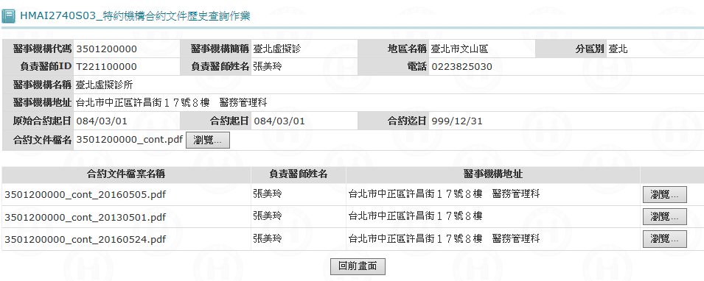
一、操作說明
進入本畫面時，已將該機構所有合約文件相關資料帶出。
    - 更正資料：將瀏覽之印鑑卡檔上傳，當資料輸入完畢後按更正鍵將資料更正。
  - 合約文件檔日期比對，上傳合約文件檔之日期較舊，不可更正。
  - 將現在合約文件(歷史)搬至刪除區(shared_dir/hma/cont/del/)，並將醫事機構合約文件明細檔(MHAT_CONT_DTL)刪除。
  - 合約文件檔寫入現況與歷史。
  - 合約文件檔寫入醫事機構合約文件明細檔(MHAT_CONT_DTL)。
  - 合約文件檔更正醫事機構基本資料檔(MHAT_HOSPBSC)。
    - 離開：按回前畫面鍵結束本作業，並回到「特約機構合約文件作業」畫面。
二、補充說明
    - 本作業會在署本部、分區操作。
    - 更正表示前次上傳之合約文件檔有錯，需要重傳，前次合約文件檔有錯，必需刪除。

畫面名稱 | 醫事機構合約文件歷史查詢作業畫面 | 畫面代號 | HMAI2740S03

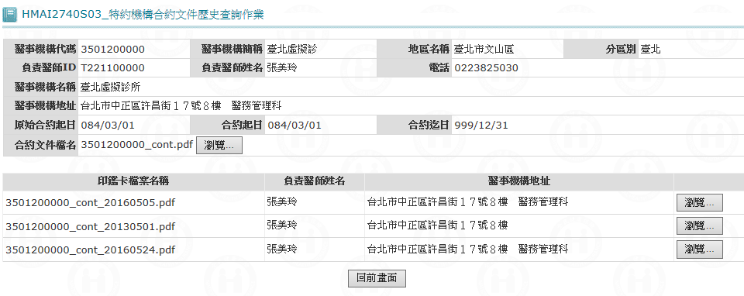
一、操作說明
進入本畫面時，已將該機構所有合約文件檔案相關資料與歷史資料帶出，且以合約文件檔案代碼由大至小排序。
依醫事機構代碼讀醫事機構合約文件明細檔(MHAT_CONT_DTL)。
    - 歷史檔案瀏覽：選擇某一筆歷史合約文件後按瀏覽鍵，可將該筆合約文件圖檔打開或儲存。
    - 離開：按回前畫面鍵結束本作業，並回到「特約機構合約文件作業」畫面。
二、補充說明
- 本作業會在署本部、分區操作。
- 開啟預覽合約請用Adobe Acrobat Reader 軟體工具開啟，若無法瀏覽則請至adobe官網下載，官網網址如下：
https://acrobat.adobe.com/tw/zh-Hant/acrobat/pdf-reader.html

